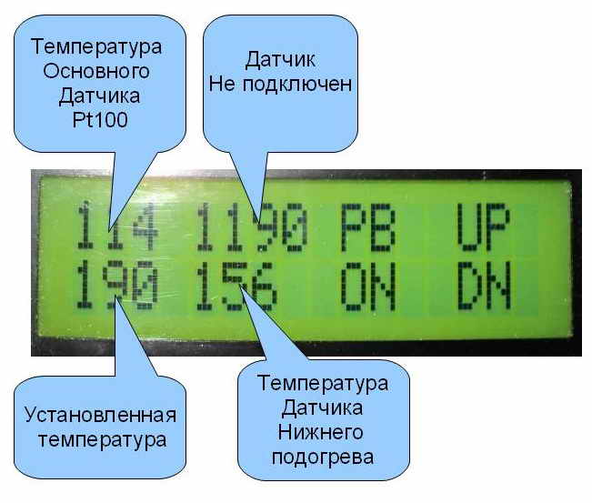
DN - индикация включения нижнего нагревателя
UP - верхнего.

При первом включении, в памяти и соответственно на экране окажется мусор. Для установки предварительных значений нужно удерживать кнопку "PB" секунд 5. Контроллер перейдет в режим начальных установок, на экране появится надпись "Sensor -", устанавливаем значение "2" кнопками "Т+" и "Т-", если предполагаем использовать термопару установленную на нижнем нагревателе (работа без профиля, просто подогрев платы), либо значение "1", если нужно точно выдерживать температуру платы (стабилизация по терморезистору, установленному на плату). Нажимаем кнопку "Cooler", на экране появится следующий пункт "Set value -", устанавливаем значение, и.т.д.. С помощью переменной "POWER1" можно уменьшить мощность нижнего нагревателя, соответственно увеличить время предварительного нагрева, POWER2- регулировка мощности окончательной фазы нагрева, чем медленней идет нагрев тем меньше выход за установленное значение. Гистерезис у разных плат разный, по этому у себя поставил значения "POWER1-1", ""POWER2-1".
Следует учесть что прошлое значение не стирается, а меняется на новое, например при переходе с 10 на 9 на индикаторе будет 90, фактически 9, ноль останется от предыдущего значения.

Меню
1. Wait - 15 (30 сек, 1Wait = 2 сек) Время выключения 0-255
2. Stop - 5 Остановка нижнего нагревателя 1-255
3. T*Couple - 1.8 Корректировка термопар
4. TCouple - 4 Корректировка термопар
5. Sensor - 1 Выбор основного датчика для работы без профиля: 1 — терморезистор,2 - термопара.
6. Set value -100 Температура работы без профиля.
7. POWER1 -255 Ограничение мощности профиля 1-255 .
8. POWER2 -255 Ограничение мощности основной фазы 1-255 .
9. D+TEMP - 4 Корректировка значения температуры.
10. D*Temp- 1.8 Корректировка шкалы, шаг 0.01.
11. PB VAL 1 - 90 Подогревная температура профиля PB.
12. PB VAL 2 - 190 Основная температура PB
13. SN VAL 1 - 100 Подогревная температура профиля SN.
14. SN VAL 2 - 235 Основная температура SN
Настройка шкалы производится следующим образом: устанавливаем неисправную плату на нагреватель , наносим на неё каплю термопасты, в термопасту устанавливаем термопару тестера(Т) и терморезистор контроллера(К), проверяем совпадение температур. Подбором резистора R3 добиваемся разницы в показаниях Т и К 5-7 С. Далее производим цифровую корректировку изменением значений D+TEMP и D*Temp:

1. предположим показания Т-26, К-29 значит, D+TEMP нужно уменьшить на 3(29-26),
2. включаем нагрев 100С
3. Проверяем совпадения температур предположим Т-87 К-100, D*Temp нужно увеличить, если Т>К D*Temp нужно уменьшить (подобрать значение чтоб показания совпали).
4. Увеличиваем температуру до 200С.
5. Проверяем совпадения температур, предположим Т-180 К-200, D*Temp нужно увеличить ,если Т>К D*Temp нужно уменьшить (подобрать значение чтоб показания совпали).
6. Даём остыть.
7. Повторяем пункты 1-6
Разница в несколько градусов не критична.
Следующий шаг, установка температуры плавления свинца PB VAL 2. Ставим терморезистор на плату содержащую свинцовый припой, доводим до плавления, запоминаем температуру, устанавливаем
PB VAL 2.
Температура плавления без свинцового припоя SN VAL 2 устанавливается аналогично.
При совпадении температур сработает звуковой сигнал.
Значением POWER2 можно уменьшить инерцию выхода на режим, значением POWER1 время пред нагрева.
Назначение датчиков: R7- основной датчик, устанавливается сверху рядом с чипом; ТС2- устанавливается на трубку нижнего нагревателя; ТС1- для контроля нагрева платы вне зоны верхнего нагревателя (можно не устанавливать).
Добавил в настройках "Stop-" ограничение ШИМ,в старой было 15 теперь можно до 250, на каком значении ШИМ останавливать(именно остановить не выключить).
Немного поясню: с приближением к заданной температуре уменьшается мощность, т.е. заданная температура 250 текущая 245, мощность будет 12.5% что недостаточно для выхода на заданную температуру, нужно остановить уменьшение мощности экспериментально (для разных тэнов)15, 16,.. 250.
В прошивке добавлены пункты "T*Couple-" и "TCouple-" калибровка термопар, наподобие калибровки резистора, в первой прошивке значения были соответственно 1.55 и 14.
Какое значение stop нужно выставлять? Stop - (18- ~150)

Работаю так: подобрал температуру для Pb и Pb Free при которой практически любой чип "плывёт" у меня 195 для Pb и 235 для Pb Free, на 190(230) проверяю лёгким покачиванием, если чип "плывёт" выключаю нагрев, снимаю чип, включаю вентилятор.
Температуру преднагрева понизил Pb - 80, Pb Free -100.
По другому у меня не получается, разница температуры при быстром нагреве с разных сторон чипа может достигать 15С, равномерность нагрева не причём зависит от платы, радиаторы, разъемы, общий.

Как вы наверно заметили, при нагреве распределение температуры на плате не равномерно, после выключения нагрева, в течении нескольких секунд температура уравнивается, в новой прошивке не доходя 15 С до установленной, нагрев выключается на время Wait (1Wait=2cek), которое можно установить экспериментально. Таким образом достигается более мягкий и ровный нагрев.
Есть прошивка где можно корректировать температуру на которой сработает кратковременное выключение.
Несколько дней паяю, доволен, действительно лучше, наклейки не желтеют, распределение тепла происходит не на максимальной температуре.

RESET сброс в начальные установки при значении >0.
Temp Wait разница температур на которой произойдет выключение нагревателей(на время Wait в секундах).
Разобрался с кнопкой SD, последовательное переключение подогревов, для ребола.

у меня вопрос а точнее предложение поставить в меню опцию инерции нагрева по желанию пользователя а то перелет установленный слишком большой моя станция не набирает установление 15 градусов мне бы от 5 до 10 градусовю
В установках можно задать любое время(Wait) и разницу температур(Temp Wait) или я не о том?
Поправил, не доходя 15 С до установленной температуры нагрев выключается на время Wait (у меня значение 15), для равномерного и точного нагрева.

